Көз җитте.

Көз җитте-  Салкын урамда.  Салкын булса да  Чыгам урамга.  Сары, кызыл яфраклар  Кояштай балкый.  Әйтерсең алар  Елмаеп карый.  Сары , кызыл яфрак  Оча да оча.  Җыеп алам да  Аларны кочам. | 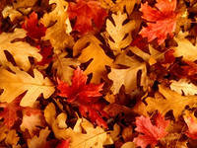

“ Шалкан”  Бабай шалкан утырткан,  Шалкан зур булып үскән.  Бабай тарткан шалканны,  Шалкан чыкмый шул төптән.  Әбине чакырган бабай,  Ярдәмсез булмас диеп.  Әби инде шаккаткан  Зур шалканны күреп.  Кыз йөгереп чыккан,  Әй, тарталар тезелеп.  Тик шалкан кузгалмый да  Чыгарга уйламый өзелеп.  Акбай күреп исе киткән,  “Һау- һау” зур шалкан!  Бар нәрсәне күрә идем  Ничек соң күрми калган.  Бергәләшеп тарттылар,  Инде тәмам ардылар.  Булмый инде болай дип  Мияуны чакырдылар.  Әй тартаталар, тарталар.....  Аптырашып басып торганда,  Тычкан чыкты йөгереп.  Әй тарталар, тарталар,  Һәм ниһаять, шалкан чыкты өзелеп. | 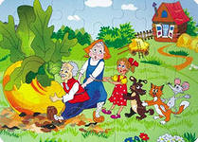

Зарядка ясыйбыз.

Без зарядка ясыйбыз,  Беркайчан да армыйбыз.  Кулны өскә күтәрәбез,  Күкне тотып карыйбыз.  Кулларны төшерәбез,  Агачларга сәлам бирәбез.  Башны уңга – сулга борабыз,  Бер- беребезгә карап торабыз.  Аякларның ныклыгын  Йөгергәч кенә беләбез.  Артык эссе булып китсә-  Бер- беребезгә өрәбез.  Зарядканы яратыгыз,  Көн дә аны ясагыз.  Барыгыз да кушылыгыз,  Безнең белән басыгыз. | 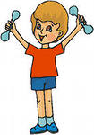

Суык бабай

Тәрәзәгә Суык бабай,  Көн саен чиертә.  Урамга чыгар идем,  Чыксаң битне чеметә.  Кар бөртеген күп итеп  Кулыма алам,  Ул шундый тиз эри,  Мин аны күрми калам.  Салкын булса да кышны  Бик яратам шул аны.  Ел саен көтеп алам  Яраткан Кыш бабамны | 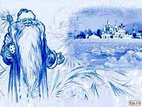

Минем уенчыкларым.
.
Уенчыгым- аюым,  Яратам сине.  Уенчыгым -аюым,  Югалтмам сине.  Уенчыгым- куяным,  Уйныйбыз әйдә.  Уйнап туйгач , куяным,  Кайтырбыз өйгә.  Уенчыгым - курчагым,  Арыдыңмы әллә?  Уенчыгым, курчагым,  Йоклатыйм әйдә. | 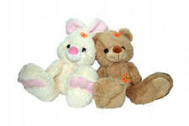  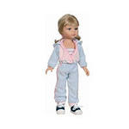

Самолетта килә очасым.

Самолетка утырып,  Килә очып китәсем.  Биек- биеккә менеп  Җирне өстән күрәсем.  Самолет оча биек,  Болытлар тора биеп.  Очучы абый кул болгый  Миңа таба иелеп.  “Очучы абый утырт әле”,  Диеп әйтәсем килә.  Самолет бик зур  Анда бит урын җитә. | 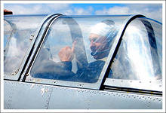

Көзге яфрак.

Көзге яфрак син сары да,  Син кызыл да буласың,  Әллә инде син шулай  Җәйне килә куасың.  Җәйләр үткәч моңсу,  Бераз күңелсез була.  Көзнең дә рәхәт ягы бар  Яшелчә- җимеш күп була.  Тәмле алма, сусыл кыяр,  Помидор, кәбестә, файдалы суган.  Алар бит бик тәмле  Аларны ашап кем туйган. | 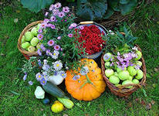

Җимеш бакчасында.

Алмагачның алмасы  Кып- кызыл булып пешкән.  Бигрәк өлгергән шул,  Түзә алмаган, өзелеп төшкән.  Чияләрнең чияләре  “Мине өз”- дип торалар.  Күзне кызыктырып алар  Селкенгәләп куялар.  Карлsганның карасы бар,  Кызылы кызарып пешкән.  Селкеп кенә куйган идем,  Савытка күп карлыган төшкән.  Бакчадагы кызыл җиләкләр  Кызыктыралар күземне.  Кәрзингә салам әзрәк,  Аны капмый түзимме!? | 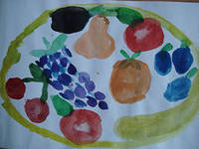

Акбайга ни булган?

Акбай бүген иртә торган  Күзлеген киеп куйган.  Карап тора сөяккә,  Нигәдер уйга чумган.  Яше бар шул Акбайның  Тешләре бик аз калган.  Акбай кәнфит яраткандыр,  Шуңадыр ул тешсез калган.  Акбай бүген уйнамый,  Кәнфиткә дә карамый.  Авызында теше булмагачтын  Табибка да бара алмый. | 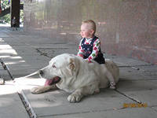

Минем яраткан Мияуым.

Ап- ак минем Мияуым  Сыйпап кына торамын.  Хәйләкәр карый миңа  Эх, беләсе иде планын.  Ап- ак минем Мияуым  Бик яратам мин аны.  Тагын хәйләкәр карый  Мин яратам аны, ә ул майны.  Ап- ак минем Мияуым  Мамык кебек йомшагым.  Кулларыма аламын да  Кысып- кысып кочамын. | 